**省人防指挥信息保障中心运用新媒体平台**

**迅速学习宣传习近平总书记重要批示精神**

4月20日上午，省人防指挥信息保障中心召开支部党员大会，传达学习习近平总书记对广东工作的重要批示精神，处以上干部谈了学习体会。办党组成员、副主任林仲雅同志到会指导，并就中心如何学习贯彻习近平总书记重要批示精神提出了明确要求。

省人防指挥信息保障中心高度重视学习宣传贯彻习近平总书记重要批示精神，在4月19日下午办党组理论中心组学习结束后，立即行动，组织人员连夜制作宣传视频，4月20日一上班，就在办信息发布系统上滚动播出，为我办迅速掀起学习习近平总书记重要批示精神的热潮提供了浓厚的学习氛围。

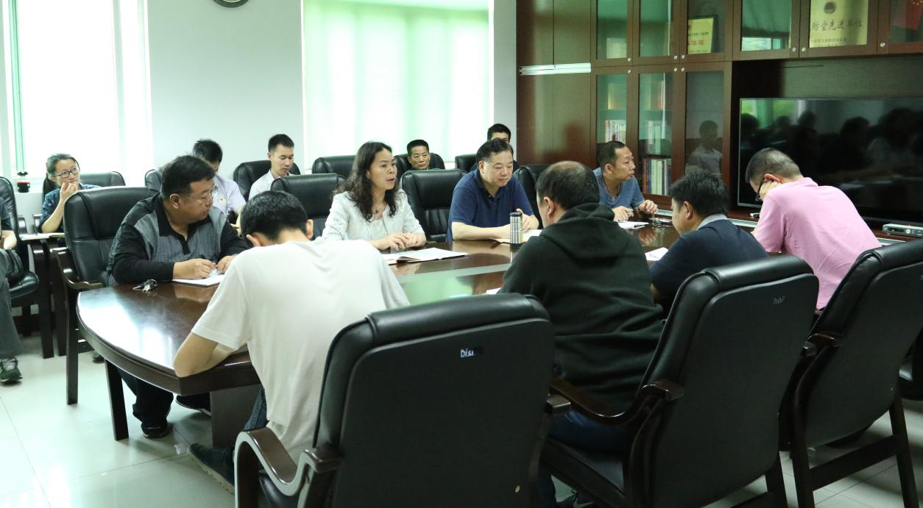

（信保中心）